**图 书 推 荐**

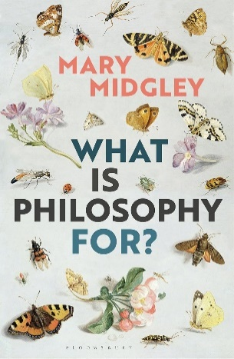**中文书名：《哲学有何用》**

**英文书名：WHAT IS PHILOSOPHY FOR?**

**作 者：Mary Midgley**

**出 版 社：Bloomsbury Academic**

**代理公司：ANA/Jessica**

**页 数：208页**

**出版时间：2018年9月**

**代理地区：中国大陆、台湾**

**审读资料：电子稿**

**类 型：大众哲学**

**中文简体字版曾授权，版权已回归**

**版权已授：西班牙、葡萄牙、土耳其**

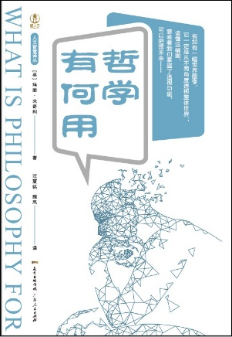**中简本出版记录**

**书 名：《哲学有何用》**

**作 者：[英]玛丽·米奇利**

**出版社：广东人民出版社**

**译 者：汪夏铭 / 魏岚**

**出版年：2019年8月**

**页 数：232页**

**定 价：45元**

**装 帧：软精装**

[哲学有何用 (豆瓣) (douban.com)](https://book.douban.com/subject/34461196/)

**内容简介：**

在纷繁复杂的世界中，为何有人对哲学情有独钟？它是否仅仅是一项如冶金学般精细的专业研究？抑或是与历史、文学乃至宗教相仿，旨在触动心灵深处，引导我们生活的智慧之光？

玛丽·米奇利（Mary Midgley）在其最新论著中直面这些引人深思的问题，论剖析了当今社会普遍存在的思想焦虑和困惑，并提出了应对之道。在此过程中，她坚定而审慎地捍卫着哲学及其精神生活的重要性。

她将这一辩护巧妙地置于关于科学、宗教和哲学的当代辩论语境之下，同时发问：面对科技日新月异的进步，人类是否依然需要哲学来引领我们思考生命的意义、认知的本质以及价值的真谛？

**作者简介：**

**玛丽·米奇利（Mary Midgley）**，英国纽卡斯尔大学高级哲学讲师。作为20世纪最重要的道德哲学家之一，她著有大量关于人性、科学、伦理、动物和环境的作品：包括《兽与人》（*Beast and Man*）、《动物以及他们为何重要》（*Animals and Why They Matter*）、《你是幻觉吗?》（*Are You an Illusion?*）等。

**《哲学有何用》**

第一部分 寻找线索

第一章 引论

第二章 思想会过时吗

第三章 什么是研究

第四章 方法的冲突

第五章 摆明问题

第六章 物质是什么

第七章 有关量子的问题

第八章 什么是进步

第九章 视角与悖论：卢梭与智力炸药

第十章 约翰·穆勒和各式各样的自由

第十一章 对容忍的理解

第二部分 关于科学的诱惑观点

第十二章 世界图像的力量

第十三章 历史不会消亡

第十四章 科学主义：新型镇静剂

第三部分 愚昧与机器崇拜

第十五章 力量斗争

第十六章 迷失的人类

第十七章 神谕

第四部分 奇点和宇宙

第十八章 什么类型的奇点

第十九章 能测量智力吗

第二十章 什么是唯物主义 还有，什么是物质

第二十一章 对客观的狂热崇拜

第二十二章 物质与现实

第二十三章 科学主义的神秘性

第二十四章 奇怪的世界图景

结语 一个世界，多扇窗口

参考文献

**感谢您的阅读！**

**请将反馈信息发至：版权负责人**

**Email**：[**Rights@nurnberg.com.cn**](mailto:Rights@nurnberg.com.cn)

安德鲁·纳伯格联合国际有限公司北京代表处

北京市海淀区中关村大街甲59号中国人民大学文化大厦1705室, 邮编：100872

电话：010-82504106, 传真：010-82504200

公司网址：[http://www.nurnberg.com.cn](http://www.nurnberg.com.cn/)

书目下载：<http://www.nurnberg.com.cn/booklist_zh/list.aspx>

书讯浏览：<http://www.nurnberg.com.cn/book/book.aspx>

视频推荐：<http://www.nurnberg.com.cn/video/video.aspx>

豆瓣小站：<http://site.douban.com/110577/>

新浪微博：[安德鲁纳伯格公司的微博_微博 (weibo.com)](https://weibo.com/1877653117/profile?topnav=1&wvr=6)

微信订阅号：ANABJ2002

